**Базы данных и SQL. Обучение в записи**

**Урок 8. Семинар: SQL – работа с несколькими таблицами**

*Ссылка на репозиторий, с выполненным Д/З:*

[*https://github.com/olgashenkel/Databases-and-SQL*](https://github.com/olgashenkel/Databases-and-SQL)

**ЧАСТЬ I.**

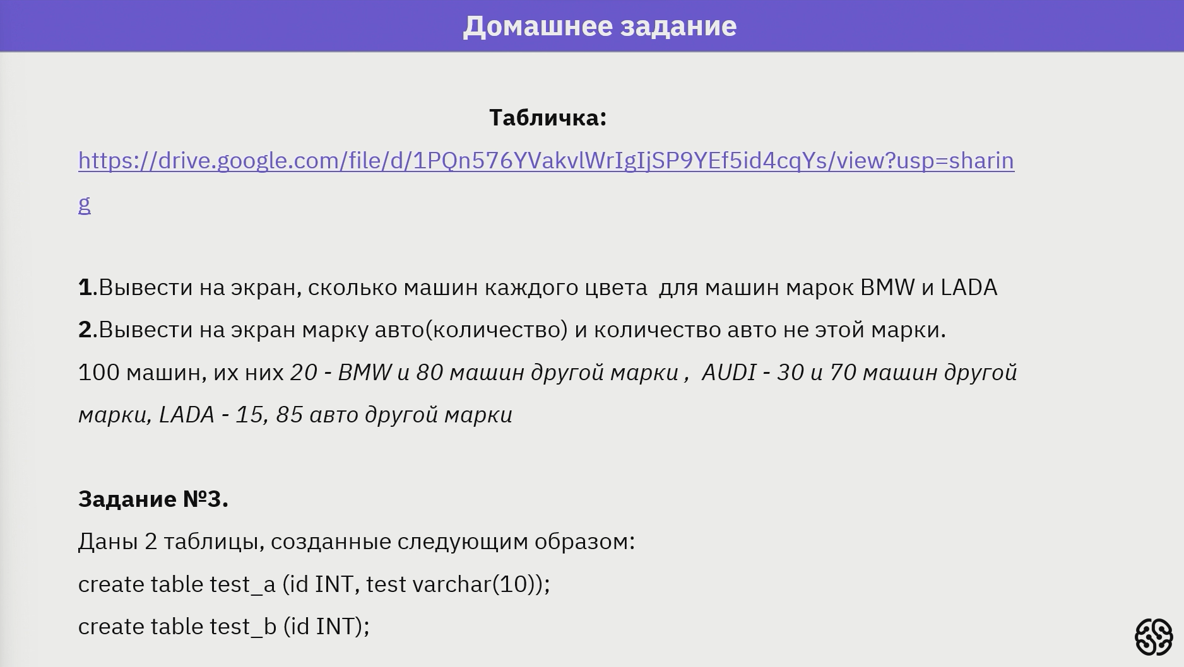

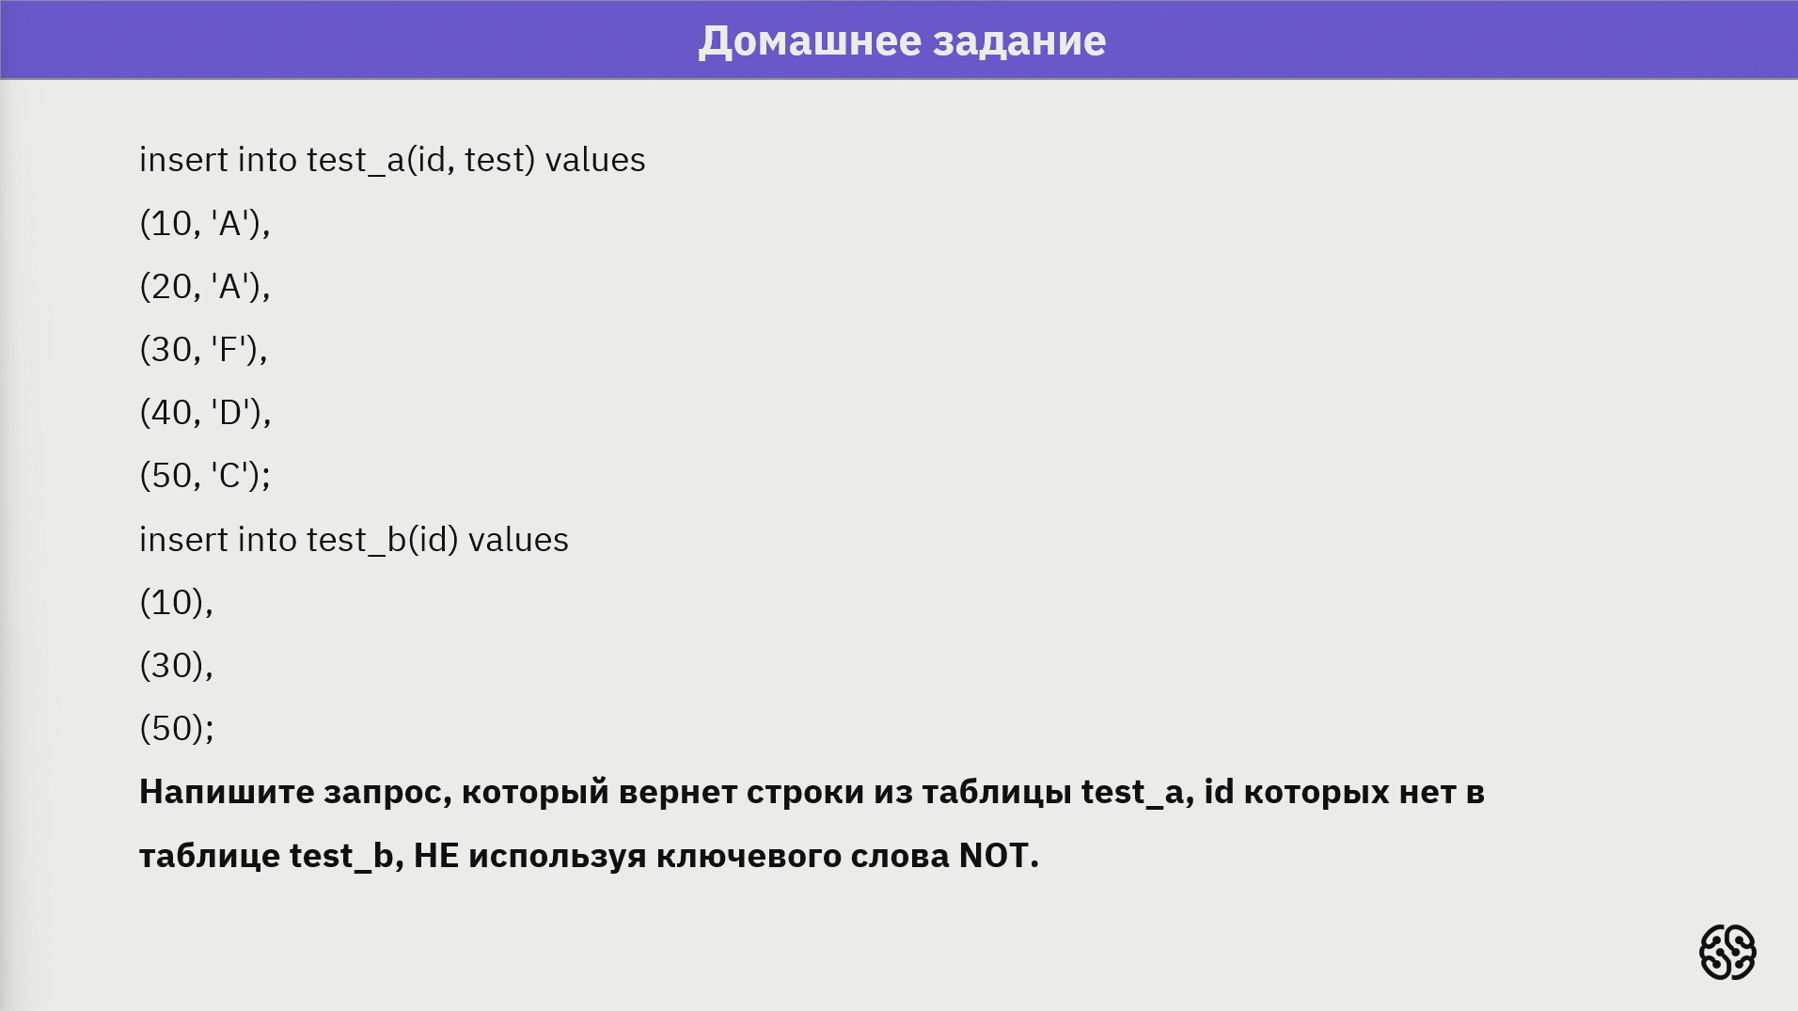

1. ***Ход выполнения задания 1:***

***Вывести на экран сколько машин каждого цвета для марок BMW и LADA***

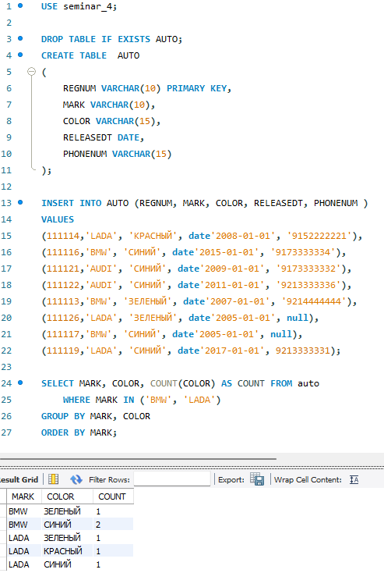

1. ***Ход выполнения задания 2:***

***Вывести на экран марку авто (количество) и количество авто не этой марки.***

*Например: 100 машин, из них 20 – BMW и 80 машин другой марки; AUDI – 30 и 70 машин другой марки, LADA – 15 и 85 авто другой марки*

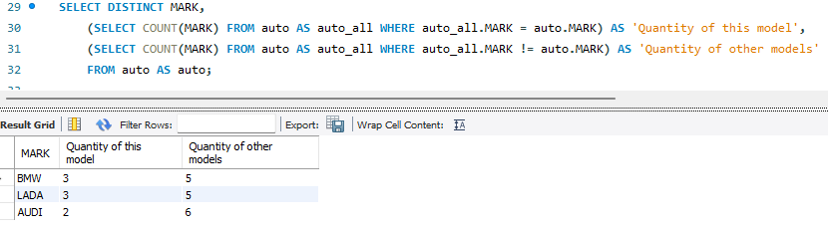

1. ***Ход выполнения задания 3:***

***Даны 2 таблицы, созданные следующим образом:***

*create table test_a (id number, data varchar2(1));*

*create table test_b (id number);*

*insert into test_a(id, data) values*

*(10, 'A'),*

*(20, 'A'),*

*(30, 'F'),*

*(40, 'D'),*

*(50, 'C');*

*insert into test_b(id) values*

*(10),*

*(30),*

*(50);*

***Напишите запрос, который вернет строки из таблицы test_a, id которых нет в таблице test_b, НЕ используя ключевого слова NOT.***

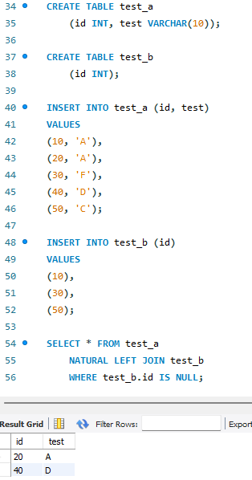

**ЧАСТЬ II.**

1. **Ход выполнения задания 0.**

*Запрос на создание начальной таблицы, выполнять задания на основе этих*

*данных*

*Вы можете воспользоваться заготовкой fiddle* [*https://dbfiddle.uk/oqvodW9a*](https://dbfiddle.uk/oqvodW9a)

*Или использовать код ниже для создания таблиц*

*USE seminar_4;*

*-- Создание таблицы Customers*

*CREATE TABLE Customers (*

*customer_id INT PRIMARY KEY,*

*customer_name VARCHAR(255)*

*);*

*-- Создание таблицы Orders*

*CREATE TABLE Orders (*

*order_id INT PRIMARY KEY,*

*customer_id INT,*

*order_date DATE,*

*total_amount DECIMAL(10, 2),*

*shipper_id INT,*

*FOREIGN KEY (customer_id) REFERENCES Customers(customer_id)*

*);*

*-- Создание таблицы Shippers*

*CREATE TABLE Shippers (*

*shipper_id INT PRIMARY KEY,*

*shipper_name VARCHAR(255)*

*);*

*-- Создание таблицы Products*

*CREATE TABLE Products (*

*product_id INT PRIMARY KEY,*

*product_name VARCHAR(255),*

*category_id INT,*

*author VARCHAR(255),*

*price DECIMAL(10, 2)*

*);*

*-- Создание таблицы OrderDetails*

*CREATE TABLE OrderDetails (*

*order_detail_id INT PRIMARY KEY,*

*order_id INT,*

*product_id INT,*

*quantity INT,*

*FOREIGN KEY (order_id) REFERENCES Orders(order_id),*

*FOREIGN KEY (product_id) REFERENCES Products(product_id)*

*);*

*-- Создание таблицы Categories*

*CREATE TABLE Categories (*

*category_id INT PRIMARY KEY,*

*category_name VARCHAR(255)*

*);*

*-- Наполнение таблиц данными*

*INSERT INTO Customers (customer_id, customer_name)*

*VALUES*

*(1, 'Иван Иванов'), (2, 'Мария Смирнова'), (3, 'Алексей Попов'), (4,*

*'Наталья Кузнецова'), (5, 'Дмитрий Васильев'),*

*(6, 'Ольга Петрова'), (7, 'Андрей Сидоров'), (8, 'Елена Алексеева'),*

*(9, 'Сергей Морозов'), (10, 'Ирина Фёдорова'),*

*(11, 'Андрей Иванов'), (12, 'Екатерина Мартынова');*

*INSERT INTO Shippers (shipper_id, shipper_name)*

*VALUES*

*(1, 'СДЕК'), (2, 'Почта России'), (3, 'ПЭК');*

*INSERT INTO Categories (category_id, category_name)*

*VALUES*

*(1, 'Художественная литература'), (2, 'Наука'), (3, 'Мистика');*

*INSERT INTO Products (product_id, product_name, category_id, author, price)*

*VALUES*

*(1, '1984', 1, 'Джордж Оруэлл', 250),*

*(2, 'Убить пересмешника', 1, 'Харпер Ли', 300),*

*(3, 'Великий Гэтсби', 1, 'Фрэнсис Скотт Фицджеральд', 200),*

*(4, 'Краткая история времени', 2, 'Стивен Хокинг', 320),*

*(5, 'Собака Баскервилей', 3, 'Артур Конан Дойл', 350),*

*(6, 'Моби Дик', 1, 'Герман Мелвилл', 400),*

*(7, 'Скотный двор', 1, 'Джордж Оруэлл', 220),*

*(8, 'Похвала Каталонии', 1, 'Джордж Оруэлл', 180),*

*(9, 'Дневник Анны Франк', 1, 'Анна Франк', 300),*

*(10, 'Краткая история времени', 2, 'Стивен Хокинг', 320);*

*-- Добавление заказов и деталей заказов с реалистичным распределением*

*INSERT INTO Orders (order_id, customer_id, order_date, total_amount, shipper_id)*

*VALUES*

*(1, 1, '2023-01-10', 750, 1),*

*(2, 3, '2023-01-12', 820, 2),*

*(3, 2, '2023-01-15', 600, 3),*

*(4, 4, '2023-02-01', 670, 1),*

*(5, 6, '2023-02-05', 550, 2),*

*(6, 3, '2023-02-10', 400, 3),*

*(7, 7, '2023-03-01', 320, 1),*

*(8, 8, '2023-03-05', 500, 2),*

*(9, 1, '2023-03-10', 270, 3),*

*(10, 5, '2023-03-15', 350, 1),*

*(11, 4, '2023-03-20', 420, 2),*

*(12, 9, '2023-04-01', 300, 3),*

*(13, 5, '2023-04-05', 220, 1),*

*(14, 6, '2023-04-10', 500, 2),*

*(15, 8, '2023-04-15', 450, 3),*

*(16, 10, '2023-05-01', 350, 1),*

*(17, 4, '2023-05-05', 250, 2),*

*(18, 9, '2023-05-10', 300, 3),*

*(19, 7, '2023-05-15', 400, 1);*

*INSERT INTO OrderDetails (order_detail_id, order_id, product_id, quantity)*

*VALUES*

*(1, 1, 1, 1), (2, 1, 2, 1), (3, 1, 4, 1),*

*(4, 2, 3, 1), (5, 2, 5, 1), (6, 2, 7, 1),*

*(7, 3, 6, 1), (8, 3, 9, 1),*

*(9, 4, 1, 1), (10, 4, 8, 1),*

*(11, 5, 2, 1), (12, 5, 5, 1),*

*(13, 6, 3, 1),*

*(14, 7, 4, 1), (15, 7, 9, 1),*

*(16, 8, 10, 1),*

*(17, 9, 5, 1), (18, 9, 6, 1),*

*(19, 10, 7, 1);*

1. **Ход выполнения задания 1.**

***Список всех книг с количеством заказов***

*Получите список всех книг вместе с именем автора, категорией и количеством заказов каждой книги.*

*В результате запроса будут столбцы:*

* *product_name: название книги*
* *author: имя автора*
* *category_name: название категории*
* *order_count: количество заказов этой книги*

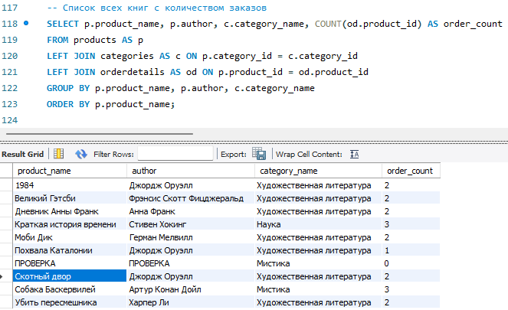

1. **Ход выполнения задания 2.**

***Заказы от определенных перевозчиков***

*Получите список всех заказов, разделив их на те, которые были доставлены перевозчиком 'СДЕК', и те, которые были доставлены другими перевозчиками.*

*В результате запроса будут столбцы:*

* *order_id: идентификатор заказа*
* *customer_id: идентификатор клиента*
* *order_date: дата заказа*
* *shipper_name: имя перевозчика*

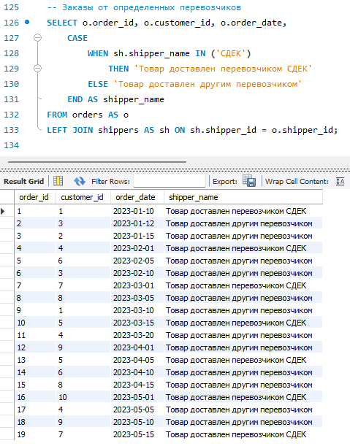

1. **Ход выполнения задания 3.**

***Количество заказов у каждого клиента***

*Получите список всех клиентов и количество их заказов. Включите клиентов, которые не делали заказов.*

*В результате запроса будут столбцы:*

* *customer_name: имя клиента*
* *order_count: количество заказов*

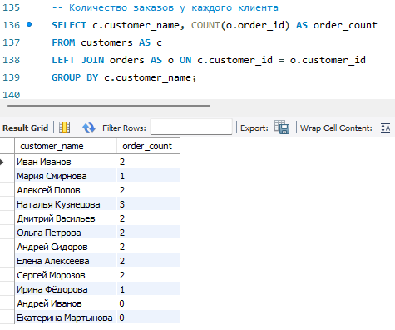

1. **Ход выполнения задания 4.**

***Клиенты без заказов***

*Получите список всех клиентов, которые ничего не заказывали.*

*В результате запроса будет один столбец:*

* *customer_name: имя клиента*

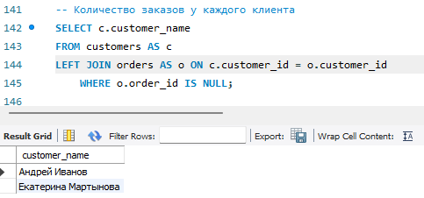

1. **Ход выполнения задания 5.**

***Заказы с высокой стоимостью***

*Создайте новую таблицу HighValueOrders, которая будет содержать заказы на сумму более 500. Включите идентификатор заказа, идентификатор клиента и сумму заказа.*

*В результате запроса будут столбцы:*

* *order_id: идентификатор заказа*
* *customer_id: идентификатор клиента*
* *total_amount: сумма заказа*

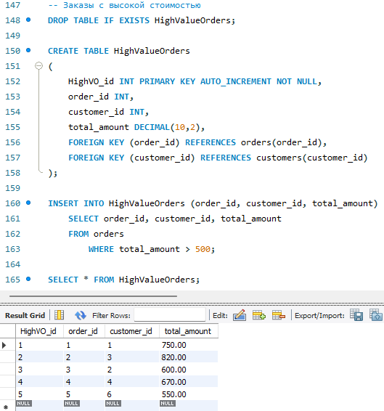

1. **Ход выполнения задания 6.**

***Анализ продаж книг по категориям***

*Получите список всех категорий книг с суммой продаж, средней ценой книги,*

*минимальной и максимальной ценой книги, а также количеством уникальных заказов.*

*Отсортируйте по сумме продаж в порядке убывания и ограничьте результат первыми 5 строками.*

*В результате запроса будут столбцы:*

* *category_name: название категории*
* *total_sales: общая сумма продаж*
* *avg_price: средняя цена книги*
* *min_price: минимальная цена книги*
* *max_price: максимальная цена книги*
* *unique_orders: количество уникальных заказов*

